《数据库系统实验》

实验报告

|  |  |
| --- | --- |
| **题目** | （实验3） |
| **姓名** | 陈欣宇 |
| **学号** | 21307347 |
| **班级** | 人工智能与大数据 |

1. 实验环境：

1、操作系统：Windows 10

2、DBMS：mysql 8.0.31

1. 实验内容与完成情况：

**2.1 创建数据库及表**

**2.1.1 创建数据库**

创建DingBao数据库

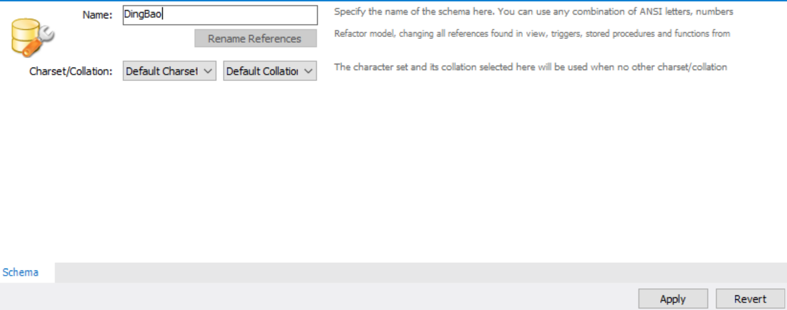

**2.1.2 创建表**

创建表paper、customer、cp

代码：

Create Table paper

( pno CHAR(7) NOT NULL,

pna Varchar(30),

ppr DOUBLE,

PRIMARY KEY (pno)

)ENGINE = InnoDB;

Create Table customer

( cno CHAR(5) NOT NULL,

cna Varchar(20),

adr Varchar(45),

PRIMARY KEY (cno)

)ENGINE = InnoDB;

Create Table cp

( cno CHAR(5) NOT NULL,

pno CHAR(7) NOT NULL,

num INT DEFAULT 1,

PRIMARY KEY (cno,pno)

)ENGINE = InnoDB;

执行结果：

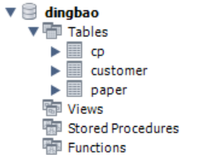

**2.1.3 输入数据**

代码：

insert into paper value

('000001','人民日报',12.5),

('000002','解放日报',14.5),

('000003','光明日报',10.5),

('000004','青年报',11.5),

('000005','扬子日报',18.5);

insert into customer value

('0001','李涛','无锡市解放东路123号'),

('0002','钱金浩','无锡市人民西路234号'),

('0003','邓杰','无锡市惠河路432号'),

('0004','朱海红','无锡市中山东路432号'),

('0005','欧阳阳文','无锡市中山东路532号');

insert into cp value

('0001','000001',2),

('0001','000002',4),

('0001','000005',6),

('0002','000001',2),

('0002','000003',2),

('0002','000005',2),

('0003','000003',2),

('0003','000004',4),

('0004','000001',1),

('0004','000003',3),

('0004','000005',2),

('0005','000003',4),

('0005','000002',1),

('0005','000004',3),

('0005','000005',5),

('0005','000001',4);

结果：

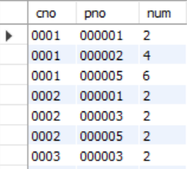 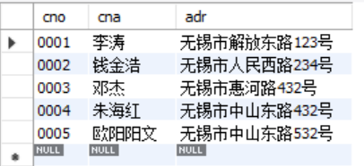

cp 表 customer 表

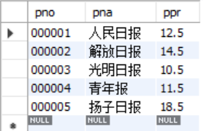

paper表

**2.2 创建和使用视图**

**2.2.1 创建视图C_P_N**

代码：

CREATE VIEW `C_P_N` AS

select

customer.cno, customer.cna, paper.pno, paper.pna, cp.num

FROM

cp, customer, paper

WHERE

customer.cno = cp.cno and paper.pno = cp.pno;

结果：

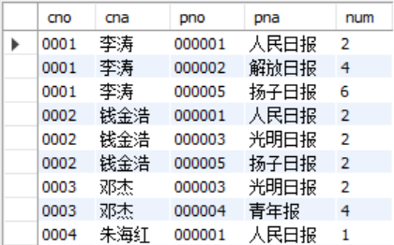

**2.2.2 修改C_P_N，添加报纸单价**

代码：

ALTER VIEW c_p_n as

SELECT

customer.cno, customer.cna, paper.pno, paper.pna, cp.num, paper.ppr

FROM

cp, customer, paper

WHERE

customer.cno = cp.cno and paper.pno = cp.pno;

结果：

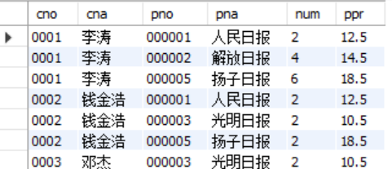

**2.2.3 视图操作**

代码：查询“人民日报”被订阅的情况

SELECT * FROM dingbao.c_p_n

WHERE pna = '人民日报';

结果：

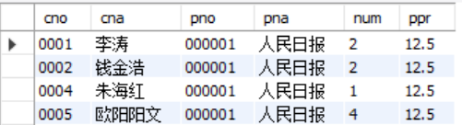

经操作，无法通过视图进行更新操作

2.2.4 删除视图c_p_n

代码：

drop VIEW c_p_n;

结果：视图成功删除